Autor | Mgr. Marie Makariusová
Období vzniku VM | květen 2011
Ročník ZŠ | 2. roč.
Vzdělávací oblast | Člověk a jeho svět
Vzdělávací obor | Přírodověda
Tematický okruh | Rozmanitost přírody - Léto
Téma | Krajina
Anotace | Pracovní list slouží k procvičení a opakování učiva o přírodě.  V 1. cvičení žáci pod fotografie různých typů krajiny dopisují název typu. Ve 2. cvičení v každém řádku škrtnou jedno slovo, které mezi ostatní nepatří a ústně vysvětlí proč.  Použité fotografie jsou z vlastních zdrojů.

Jméno: Datum:
- Slova z nápovědy dopiš pod správné obrázky.

Nápověda: les, louka, rybník, řeka, hory, pole
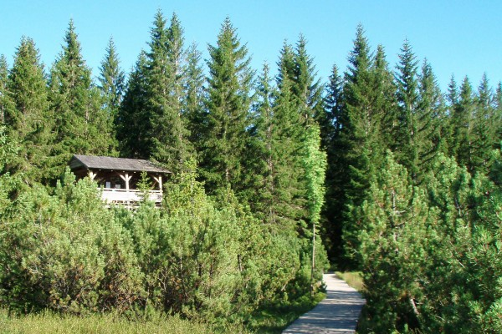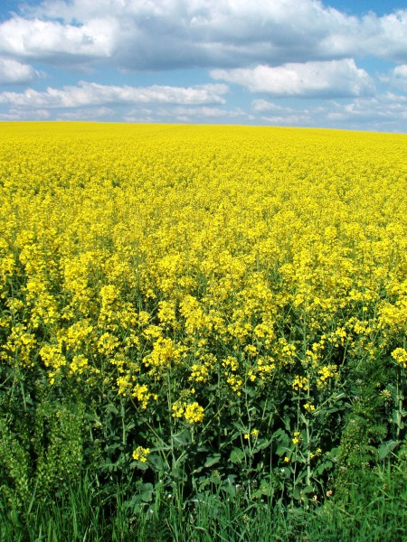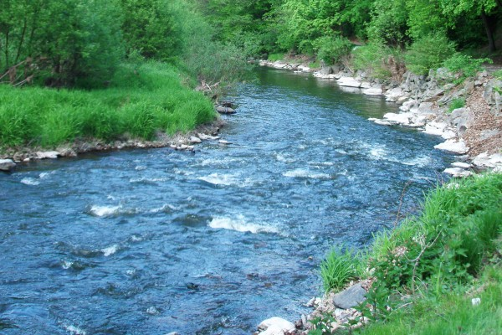
……………………………………………………………………………………………………………………………………………………………
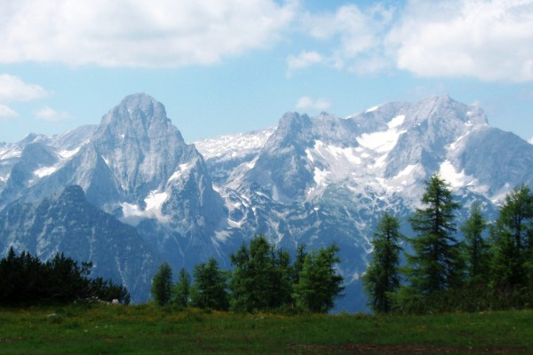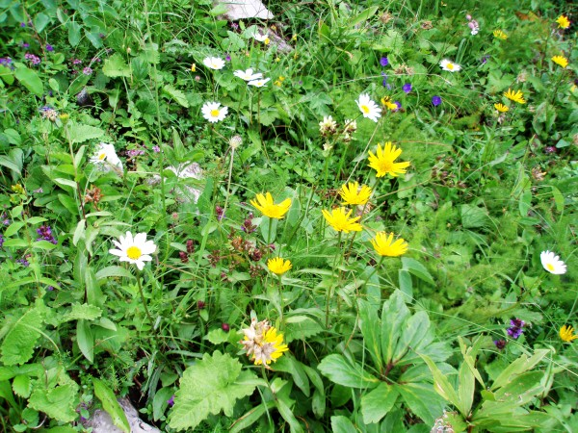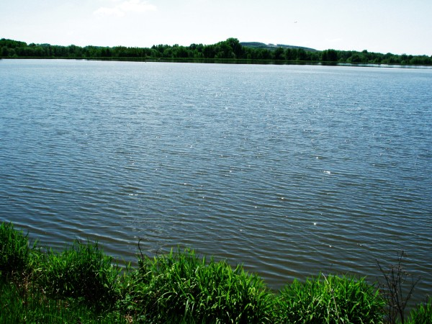
…………………………………………………………………………………………………………………………………………………………….
- V každém řádku vyber a škrtni jedno slovo, které mezi ostatní nepatří.
javor dub bříza borovice buk
štika jelen liška jezevec ježek
kopřiva kopretina smrk vlčí mák fialka
sova včela kukačka komár zajíc

